Лекція 13
Зміст
- Чому просування в Instagram таке актуальне для сучасного бізнесу
- З чого почати розкрутку бізнес-акаунта в Instagram
- Тонкощі оформлення бізнес-профілю в Instagram, щоб сподобатися вашій аудиторії
- Базові правила ведення бізнес-акаунту в Instagram
- Робота з контентом для розкрутки Instagram-акаунта
- Стратегія просування акаунта
- Як розкрутити в Instagram безкоштовно
- Платні методи просування в Instagram
- Як захистити Instagram-акаунт від злому
- Як переглянути статистику акаунта в Instagram
- Корисні Telegram-боти для управління Instagram-акаунтом
- Підсумки

Instagram продовжує утримувати титул однієї з найпопулярніших соцмереж у світі. За даними актуальної статистики за 2022 рік, в Instagram Україна понад 13 млн. користувачів. Йдеться про активну, просунуту та переважно платоспроможну аудиторію, що робить Інстаграм справжньою знахідкою для будь-якого сучасного бізнесу.
Навряд чи вам вдасться знайти хоча б один популярний бренд, який не мав би акаунта в Instagram. Причина проста: ця соцмережа — чудовий інструмент не лише для просування, а й для спілкування з аудиторією. Тому, якщо у вас вже є бізнес, але немає облікового запису в Інстаграмі, вважайте, що це даремно!

Чому просування в Instagram таке актуальне для сучасного бізнесу
Якщо вірити внутрішній статистиці Instagram, близько 90% всіх користувачів підписані на комерційні акаунти, тобто на профілі брендів. Крім того, дві третини респондентів підтверджують, що в соцмережі набагато простіше та зручніше з ними взаємодіяти. І близько 50% користувачів кажуть, що їхню увагу сильніше привертають бренди, рекламу яких вони бачили в Інстаграмі.
Instagram зібрав навколо себе найрізноманітнішу аудиторію: від різноробочих до мультимільярдерів, від домогосподарок до найвідоміших жінок-політиків. А це означає, що тут можна дуже тонко працювати з таргетованою рекламою, направляючи її саме на вашу цільову аудиторію.
Бізнес-профілі в Instagram у світі щодня відвідує близько 200 мільйонів користувачів!
Якщо коротко перерахувати переваги розкручування в Instagram для бізнесу, варто назвати такі:
- Доступність. Таргетована реклама в Інстаграмі є досить недорогою. До того ж ви можете самостійно керувати бюджетом із точністю до долара.
- Простота та зручність. Instagram — дуже проста в освоєнні соцмережа, з якою нескладно розібратися навіть новачкові, у тому числі в роботі зі вбудованим рекламним кабінетом.
- Активна та платоспроможна аудиторія. В Інстаграмі будь-який бізнес знайде свою ЦА. Немає такого (легального) підприємства, якому б Instagram не підходив як рекламний і комерційний майданчик.
Для дрібного (а в деяких випадках і для середнього) бізнесу Instagram цілком може стати основною платформою продажів в інтернеті. Для різноманітних локальних брендів бізнес-акаунт в Інстаграмі — куди більш розумне та ефективне рішення, ніж створення власного інтернет-магазину та необхідність вкладати серйозні гроші в SEO-просування. Зробити бізнес-акаунт в Інстаграмі можна безкоштовно, а запустити рекламу — всього за пару доларів. І у багатьох випадках на старті цього буде досить.

З чого почати розкрутку бізнес-акаунта в Instagram

Реєстрація та створення профілю
Для початку вам необхідно зареєструвати профіль звичайного користувача Instagram. Це можна зробити в програмі або через вебверсію. Можете пройти реєстрацію за допомогою email/телефона або увійти через Facebook-акаунт. Різниця не надто важлива.
Звертаємо вашу увагу, що спочатку ви реєструєте саме особистий акаунт. Перехід на бізнес-профіль або профіль автора здійснюється пізніше. Тому не шукайте пункт вибору типу акаунта під час реєстрації — його тут немає. Але надалі вам знадобиться змінити різновид профілю. Таких є три:
«Особистий обліковий запис»
Особистий акаунт є базовим в Інстаграмі — саме він створюється при реєстрації. Для ефективного ведення бізнесу такий обліковий запис не підходить через кілька причин:
- Незручна комунікація. З власником звичайної сторінки можна зв'язатися лише в Direct. Додати на сторінку клікабельний номер телефона, email-адресу або номер WhatsApp Business не вдасться. Їх можна прописати в біографії, але це буде просто текст, а не інтерактивні елементи.
- Відсутність статистики. Власник особистого акаунта дуже обмежений у плані її перегляду. Він може бачити лише кількість підписників, лайків та коментарів. Очевидно, що для бізнесу цього недостатньо.
- Неможливість просування акаунта за допомогою таргетованої реклами. Ви не можете запустити рекламну кампанію, якщо у вас особистий акаунт. Для цього необхідно спочатку перевести його до категорії «Бізнес» або «Автор».
Коротше кажучи, розкручування в Інстаграмі з особистим акаунтом практично неможливе. Якщо ви плануєте розвивати бізнес у цій соцмережі, залишатися на такому типі акаунта просто немає сенсу.
Бізнес-акаунт
Це найзручніший варіант для просування акаунта в Instagram і ведення бізнесу в принципі. Відразу після перемикання облікового запису на бізнес-профіль вам стають доступні такі можливості та інструменти:
- Вичерпна статистика. Власники бізнес-акаунтів можуть дивитися активність взаємодії підписників із розділом «Контакти», загальну статистику профілю та окремо дані щодо кожної публікації. Також можна побачити періоди найвищої активності аудиторії та головні параметри ЦА, такі як стать, вік, геолокація та інше.
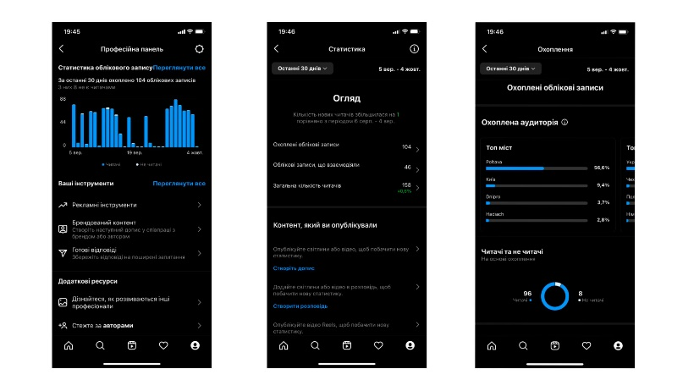
Звичайно, статистику в Інстаграмі не можна назвати вичерпною. Але здебільшого інформації цілком достатньо, щоб аналізувати успіхи підприємницької діяльності за необхідності коригувати стратегію просування.
- Зручні формати зв'язку з клієнтами. З бізнес-акаунтом ви не обмежуєтеся лише Директом. Тепер можна додати до профілю номер телефона, після чого інші користувачі, які перейшли на вашу сторінку, побачать клікабельну кнопку «Зателефонувати». Так само можна додати email. А ще ви можете заздалегідь підготувати шаблони відповідей на питання, які часто задаються, тим самим заощадивши собі просто масу часу. Щоб налаштувати швидкі відповіді, необхідно перейти до «Налаштування» — «Автор» — «Готова відповідь» та створити нову відповідь. Працюють швидкі відповіді за принципом автозаміни. Наприклад, ви «підв'язуєте» список товарів із цінами до ключового слова «price». Тепер, коли клієнт поцікавиться ціною товару чи послуги, не знадобиться щоразу набирати повідомлення. Просто введіть «price», а Instagram автоматично «підтягне» потрібну швидку відповідь. Це економить багато часу.
- Налаштування та запуск таргетованої реклами. Один із головних пунктів — саме реклама. Після переведення акаунта в бізнес-профіль ви відразу зможете запустити рекламну кампанію для просування публікацій і Stories. Нагадаємо, що таргетинг є єдиним офіційним форматом реклами в Інстаграмі. Користуйтеся!
- Shopping Tags. Бізнес-профіль а Instagram цілком може замінити собою інтернет-магазин. Особливо якщо використовувати Shopping Tags — спеціальні теги на фото, при натисканні на які з'являється додаткова інформація: опис, вартість, посилання на сайт та ін. Shopping Tags суттєво розширює можливості Інстаграм-акаунта для ведення бізнеса.
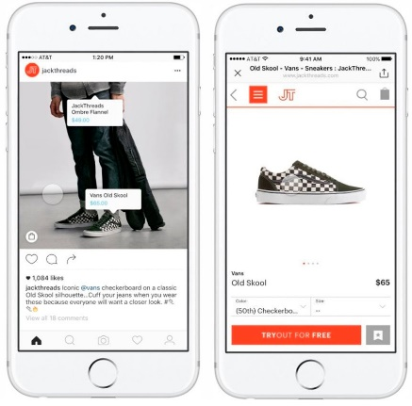

«Автор»
Ця категорія з'явилася трохи пізніше, ніж бізнес-акаунти, — у 2019 році. Річ у тому, що на бізнес-акаунти стали масово переходити популярні (і не дуже) блогери, які теж хотіли бачити більше даних статистики та користуватися додатковими інструментами. Але стало очевидним, що формат бізнес-профілю не зовсім їм підходить. Саме тому було ухвалено рішення запровадити тип акаунта «Автор».
Спочатку такий обліковий запис просто надавав власнику статистику та деякі додаткові функції. Сьогодні ж різниця з бізнес-акаунтом практично відсутня. Єдина суттєва відмінність полягає в тому, що власники авторських акаунтів отримують додаткові інструменти роботи з брендованим контентом. В іншому це все той же бізнес-профіль без якихось суттєвих відмінностей.

Перехід від особистого профілю на бізнес-акаунт
Для отримання доступу до всіх бізнес-функцій в Інстаграмі вам потрібно перевести свій акаунт з особистого до професійного. Зробити це нескладно:
- Відкрийте програму Instagram і перейдіть на сторінку свого профілю (портрет «чоловічка» в нижньому правому кутку).
- Натисніть на сендвіч-меню вгорі праворуч і в меню, що з’явиться, виберіть «Налаштування».
- Далі клацніть на обліковий запис, прокрутіть вниз і натисніть «Перейти на професійний обліковий запис».
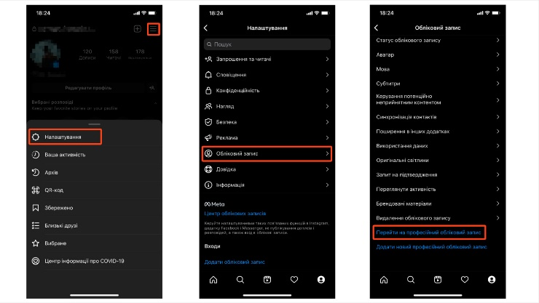
Після цього потрібно вибрати категорію вашого бізнес-профілю: «Одяг (бренд)», «Спільнота», «Підприємець», «Продуктовий магазин» тощо. Очевидно, що в нашому випадку потрібно вибрати бізнес.
Зверніть увагу! При виборі категорії з’являється лише список рекомендованого. Якщо потрібного пункту тут немає, ви можете скористатися пошуком на цій же сторінці. Намагайтеся знайти ту категорію, яка найкраще описує ваш бізнес. Тут же можна вказати, чи вибрана категорія демонструватиметься у вашому профілі або залишиться прихованою від очей інших користувачів.

Тонкощі оформлення бізнес-профілю в Instagram, щоб сподобатися вашій аудиторії
Розкрутка в Інстаграмі починається ще на етапі створення та оформлення акаунта. Тому ми рекомендуємо одразу підійти до цього питання з усією відповідальністю, а не створювати «оформлення-заглушку», яку ви доробите колись у майбутньому. Необхідно відразу все зробити правильно!
Тепер варто розібратися по пунктах, як правильно оформити акаунт та що необхідно враховувати.

Ім'я профілю
Зверніть увагу, що в Інстаграмі є пункти «Ім'я користувача» та «Ім'я»:
- «Ім'я користувача» — це ваш нікнейм. Він може складатися максимум із 30 латинських символів без пробілів;
- «Ім'я» — це ваше ім'я або назва компанії. Тут можна використовувати 64 символи з пробілами. Застосовується кирилиця.
Нікнейм потрібно за можливості зробити коротким, таким, щоб добре запам'ятовувався, використовуючи не тільки назву компанії, але й (за потреби) ключове слово, пов'язане з вашим бізнесом. В імені теж рекомендується прописати релевантний ключ.
Перевантажувати блок назви інформацією зазвичай немає сенсу. Все необхідне можна перенести в опис профілю, де вам доступно 150 символів — цілком достатньо для розміщення ключової інформації про компанію та її пропозиції.

Фото профілю
Мабуть, головне правило вибору аватара профілю в Інстаграмі таке: він повинен добре зчитуватися, отже, бути мінімалістичним і при цьому містким. Ідеально підійде логотип бренду або зображення основного товару, який ви пропонуєте.
На фотографії не повинно бути елементів, які важко зчитувати. Також радимо не використовувати занадто дрібний шрифт, який погано читається, оскільки його складно розібрати.
Зверніть увагу: якщо на вашій сторінці аватар відносно великий, то в пошуку він буде набагато менше. Але навіть тут він має зчитуватися. Для наочності покажемо, як виглядає логотип Elit-Web:
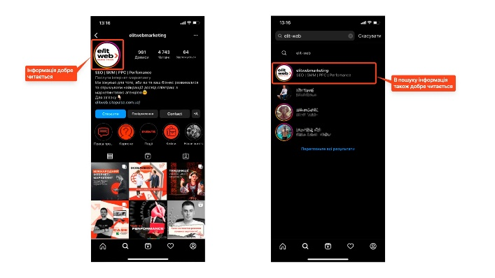
Також не забувайте, що не у всіх користувачів смартфони з великою діагоналлю дисплея (близько 6 дюймів). Телефони з меншим розміром екрана нікуди не поділися, хоча їхня кількість стрімко падає.

«Шапка»
Крім перерахованих вище елементів «шапки», особливу увагу приділіть опису. Тут можна обійтися без ключових слів, сконцентрувавшись на ваших товарах/послугах та перевагах. Але ви можете застосовувати ключові слова, якщо хочете покращити показники SEO. Це дозволяється. Необов'язково використовувати всі 150 символів. Головне – вмістити всю основну інформацію.
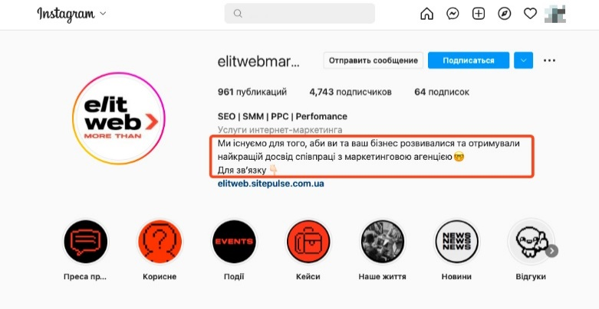
Щоб текст краще читався, застосовуйте перенесення рядка та емодзі, можете зробити список товарів/послуг.
На відміну від ніка та імені профілю, опис допустимо змінювати в будь-який час без обмежень. Радимо спробувати різні варіанти та поспостерігати, як вони впливають на активність та лояльність аудиторії.
До речі, в описі профілю можна прописати фірмові хештеги. Але вони не будуть клікабельними, що створює деякі незручності.

Лінк на ваш сайт
Тут все очевидно. Ви можете додати на сторінку клікабельне посилання на сайт або будь-який інший лінк, який вважаєте потрібним.
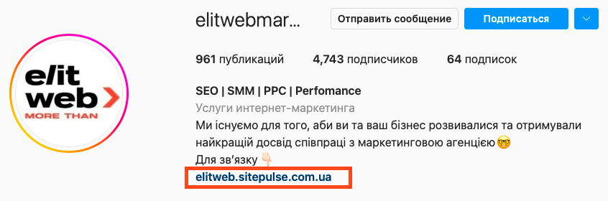
Якщо посилання надто довге та погано читається, можна використовувати сервіси скорочення URL. Це необов'язково, але в деяких випадках допомагає трохи «зачесати» вашу сторінку й позбавитися громіздких елементів.
Приділіть увагу наповненню «шапки» профілю. Не перевантажуйте її зайвою інформацією, але водночас розкажіть про себе та свою пропозицію максимально детально, без «води». Чим менше запитань залишиться у підписників, тим краще.

Фірмовий стиль
Відомий фірмовий стиль — важлива складова ефективного просування в Мережі. Не лише в Instagram, а й взагалі в Інтернеті. Чим раніше ви виробите такий стиль і впровадите його, тим краще. В ідеалі користувачам має вистачати одного погляду на пост чи Stories, щоб зрозуміти, що це ваша публікація.
Наприклад, в Elit-Web використовують поєднання сірого/чорного та червоного кольорів, а також пікселізовані елементи. Це досить простий варіант фірмового стилю, але він відомий і помітний.
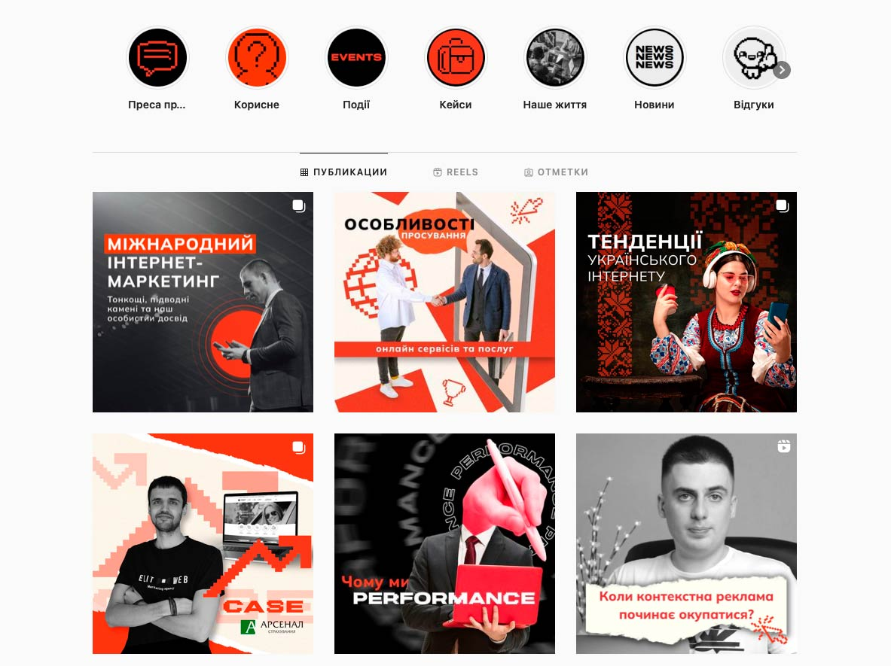
Взагалі радимо приділити особливу увагу колірному наповненню акаунта. Адже з кольором може асоціюватися весь бренд. Наприклад: синій – Facebook, зелений – Spotify, помаранчевий – «Цитрус» тощо. Фірмові кольори – це важливо!

Базові правила ведення бізнес-акаунту в Instagram
Просування в Instagram вимагає комплексного підходу та дотримання як мінімум основних правил ведення акаунта:
- Створюйте якісний та унікальний контент. За необхідності залучайте фотографів, дизайнерів та копірайтерів. Контент має бути максимально якісним.
- Дотримуйтеся фірмового стилю. Намагайтеся, щоб жодні публікації не вибивалися з загального стилю акаунта. Виняток може бути, якщо вам потрібно привернути увагу аудиторії та якось виділити важливу інформацію.
- Додайте різноманітності. Не концентруйтеся тільки на публікаціях, які допомагають продавати. Дотримуйтесь правила 35/35/30% — інформаційний, розважальний та контент, що продає, відповідно.
- Публікуйте пости регулярно. Вам потрібний контент-план мінімум на 2 тижні вперед. А ще краще — на місяць. Публікації повинні бути регулярними й виходити в найвигідніший для вас час. Щоб визначити цей час, радимо вивчати статистику та активність аудиторії.
- Давайте підписникам зворотний зв'язок. Інстаграм – дуже зручний засіб комунікації з аудиторією. Використовуйте це. Підписники більш лояльні до брендів, які дослухаються до них, відповідають на повідомлення та коментарі, всіляко підтримують зв'язок.
Всіх вищезгаданих правил варто дотримуватися навіть на старті, коли у вас не так багато підписників. Якщо ЦА маленька, це не означає, що можна нехтувати якістю контенту.

Робота з контентом для розкрутки Instagram-акаунта
Instagram — це соцмережа, де практично все будується на візуалі. Саме на нього насамперед звертають увагу користувачі, а вже потім знайомляться з текстовою та іншою інформацією.
При роботі з контентом радимо поєднувати інформаційні, розважальні публікації та ті, що допомагають продавати. Не повинно бути акценту тільки на якомусь одному типі матеріалів, особливо на контенті, що продає. Не варто перетворювати Instagram-акаунт бренду на «магазин на дивані».
Тепер давайте коротко пройдемося за типами контенту, доступними в Інстаграмі!
Розкрутка в Інстаграмі без якісного та різноманітного контенту просто неможлива. І якщо раніше основою контент-стратегії були публікації в стрічці, то зараз це не так. Ви повинні використовувати всі доступні формати.

Публікації в основній стрічці
Це «класичний» тип контенту, знайомий будь-якому користувачеві Інстаграму. В одній публікації можна вмістити до 10 матеріалів включно. А допустимий обсяг підпису – 2 200 символів із пробілами.
Радимо серйозно підходити до підготовки матеріалів для основних публікацій, оскільки вони (на відміну, наприклад, від Stories) залишаться тут назавжди, якщо ви не видалите їх вручну.
Публікувати занадто довгі тексти без необхідності не рекомендуємо. Іноді що коротший підпис, то краще. Основні думки можна помітити текстом на фотографіях, щоб привернути більше уваги підписників.

IGTV
Цей формат відео тривалістю до 15 хвилин непогано підходить для презентації товару, огляду чи представлення бренду. Користувачі, своєю чергою, можуть ставити лайки до IGTV, залишати коментарі чи пересилати відео іншим користувачам.
Зверніть увагу, що мінімальна тривалість відео IGTV — 1 хвилина. Якщо не впевнені, що зможете підготувати якісний контент такої тривалості, радимо використовувати натомість Reels. Та й взагалі треба сказати, що з появою Reels інтерес до IGTV серйозно знизився. Цілком можливо, що в майбутньому Інстаграм відмовиться від цього формату.

Reels
Це короткі відеоролики, які дуже схожі на TikTok-відео. Технічна та стилістична візуалізація близькі. Та й алгоритми рекомендацій працюють практично за тим самим принципом.
Головна перевага Reels у тому, що вони добре «вірусяться». Якщо відео стане вірусним, воно може залучити тисячі користувачів, які перейдуть до вас в акаунт і підпишуться. І все це безкоштовно, тому користуйтеся. До того ж Reels вже повноцінно запущені в Україні та працюють без жодних обмежень.

Stories
Сьогодні Stories в Інстаграмі переглядає понад 250 мільйонів людей щодня. Цей формат у багатьох аспектах популярніший за основну стрічку. Глибина переглядів та охоплення тут здебільшого навіть вища. До того ж Stories зникають через 24 години, що дозволяє вам не захаращувати основну стрічку контентом, але при цьому ділитися з аудиторією новинами, проводити опитування та вікторини, презентувати нові продукти та багато іншого. До речі, на Stories, як і на пости в стрічці, рекомендується налаштовувати та запускати таргетовану рекламу.

Геопозиція
Геомітки в публікаціях можуть сприяти просуванню бренду в тому чи іншому регіоні. До того ж вони допомагають потенційним клієнтам одразу побачити, де ви працюєте та як вас знайти. Ми радимо розставляти геомітки всюди, де це дозволяється. Вони не перевантажують публікацію, але сприяють її розповсюдженню та спрощують пошук.

Хештеги та навігація
Найпростішим інструментом навігації за публікаціями в Instagram залишаються хештеги. Ми радимо не використовувати їх надто багато – максимум 5-6 штук. При цьому значна частина з них має бути брендованою та унікальною, щоб при натисканні на них користувачі бачили тільки ваші публікації. Можете подивитися, як працюють з хештегами в Elit-Web:
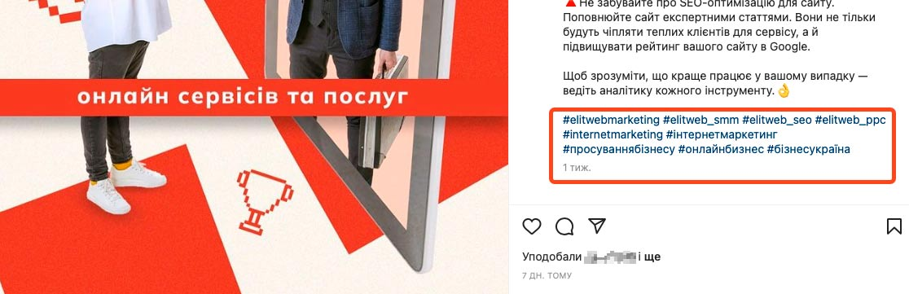
Як бачите, використано наші «фірмові хештеги» з назвою Elit-Web і дещо загальніші за темою. У цьому прикладі 10 хештегів, але іноді краще зменшити кількість до 5–7 штук. Деякі радять писати кожен із нового рядка, але це лише перевантажує публікацію й робить її занадто громіздкою.

Стратегія просування акаунта
Перед тим як просувати Інстаграм, ви повинні скласти стратегію. Без неї будь-які дії виконуватимуться фактично наосліп, а результати просування можуть виявитися непередбачуваними. Єдиної універсальної стратегії, як ви розумієте, немає. Але базова покрокова інструкція у 2022 році виглядає так:
- Сформулюйте чіткі, зрозумілі та реальні цілі просування.
- Ретельно проаналізуйте конкурентів у вашій ніші (не лише топових, а й менш відомих).
- Складіть детальний портрет своєї цільової аудиторії.
- Розробіть оригінальну візуальну концепцію для акаунта.
- Підготуйте контент-план щонайменше на кілька тижнів вперед.
- Обміркуйте рекламну стратегію.
- Аналізуйте показники під час просування.
Для досягнення найкращих результатів розкрутки ми рекомендуємо поєднувати безкоштовні та платні методи просування. Це допоможе раціональніше розподілити бюджет та уникнути необґрунтованих витрат. Радимо також вивчити рекламні стратегії ваших конкурентів, щоб використати їхні вдалі рішення та не припуститися тих самих помилок.

Як розкрутити в Instagram безкоштовно
Безкоштовна розкрутка в Інстаграмі може бути досить ефективною, якщо підійти до питання комплексно та приділити йому достатньо часу. Перерахуємо деякі з нескладних способів, що дозволяють безкоштовно розкрутити ваш акаунт:
- Створення масок для Stories. Специфічний формат, але може стати вірусним. Брендовані маски непогано сприяють просуванню.
( https://www.imena.ua/blog/insta-masks)
- Залучення TikTok-аудиторії. TikTok має відмінні алгоритми рекомендацій. І якісний контент разом із посиланням на ваш акаунт в Інстаграмі може дати приголомшливий результат.
- Лід-магніти. Заклики до дії в публікаціях іноді виявляються ефективнішими, ніж ви думаєте. Спробуйте експериментувати з різними лід-магнітами.
- Взаємний піар. Можна поєднуватися з інфлюенсерами чи іншими брендами. Але тільки не з вашими прямими конкурентами.
- Проведення прямих ефірів. Це хороший спосіб підвищити залученість аудиторії та забезпечити якісний зворотний зв'язок.
- Створення інтерактивного контенту. Не треба обмежуватися лише фотографіями з описами. Публікуйте Reels, IGTV, Stories. Більше інтерактиву – більше залучення.
Також не забувайте про хештеги та геолокацію. Чекати на якісь феноменальні результати не варто, але це не привід від них відмовлятися.

Платні методи просування в Instagram
Платне просування в Інстаграмі, як правило, ефективніше. І далеко не завжди це дорого. Навіть із мінімальним бюджетом можна залучити досить велику та зацікавлену аудиторію, якщо підійти до цього питання зі знанням справи.

Таргетована реклама
Таргетована реклама — єдиний офіційний формат просування в соцмережі Інстаграм. Таргет нескладно налаштувати прямо з програми, до того ж ви можете повністю керувати бюджетом на розкрутку. Наприклад, встановити добовий ліміт $5 і запустити рекламу тільки на 7 днів. У результаті сума точно не перевищить $35.
Але якщо ви ще не дуже добре розумієте, як розкрутитися в Інстаграмі з нуля за допомогою таргетингу, то краще звернутися до фахівців. Інакше є ризик помилитися при налаштуванні та в результаті просто витратити рекламний бюджет марно.
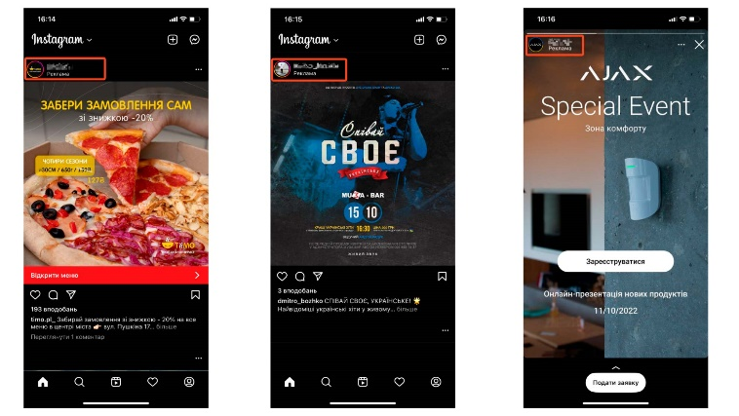

Реклама в інфлюенсерів
Просування через блогерів може дати дуже хороші та швидкі результати, якщо ваша цільова аудиторія та ЦА блогера збігаються. Але тут важливо враховувати, що реклама у популярних інфлюенсерів іноді коштує дуже дорого й обчислюється тисячами доларів.
Для початку ми настійно рекомендуємо замовляти рекламу у нано- та мікроблогерів з аудиторією до 10 000 підписників. По-перше, це не коштуватиме нечуваних грошей. По-друге, підписники таких блогерів часто активніші та лояльніші.

Giveaway та спонсорство
Різні конкурси, гівевеї, лотереї та розіграші можуть допомогти швидко «нагнати» підписників для вашого акаунта. І в деяких випадках це справді хороший варіант просування. Але є кілька важливих нюансів:
- Інстаграм не дуже лояльний до подібних активностей та іноді навіть банить акаунт через проведення гівевею або розіграшу.
- Значна частина залучених підписників може не бути вашою цільовою аудиторією та відпишеться одразу після підбиття підсумків конкурсу.
Тому перед тим, як розкрутити профіль в Instagram за допомогою таких методів, радимо зважити всі «за» та «проти». І точно не рекомендуємо будувати все просування на гівевеях, конкурсах і спонсорстві.

Як захистити Instagram-акаунт від злому
Незважаючи на всі зусилля розробників та їхню турботу про безпеку, ваш профіль в Instagram все одно може опинитися під загрозою. Чим популярніший акаунт, тим більш ласим шматочком він здається для зловмисників. І буде вкрай неприємно якось побачити, що хтось вас зламав і позбавив доступу до акаунта. А таке можливо, і далеко не завжди проблема вирішувана.
Це саме той випадок, коли злому набагато простіше запобігти, ніж потім розбиратися з його наслідками:
- Придумайте складний пароль. Жодних «QWERTY» або «12345». Необхідно, щоб він складався з малих і великих літер, чисел та спецсимволів. Тут не повинно бути якоїсь логіки, яку могли б вгадати зловмисники. В ідеалі варто використовувати спеціальні менеджери та генератори паролів. Серед безкоштовних можемо порадити Bitwarden. З платних — 1Password або LastPass. Те саме стосується пароля до облікового запису Facebook. Зловмисники можуть використовувати його для входу до вашого Інстаграм-акаунта. Подбайте, щоб у вас скрізь були складні та РІЗНІ паролі!
- Без потреби не користуйтеся публічними Wi-Fi-мережами. Будь-яка відкрита мережа Wi-Fi – це потенційна загроза вашим даним. У громадських місцях краще користуватися мобільним інтернетом. Або дочекайтеся, коли ви будете в безпечній домашній мережі.
- Підключіть двофакторну аутентифікацію. Її можна активувати в розділі «Безпека» в налаштуваннях акаунта. Доступно кілька способів підтвердження входу:
- за допомогою коду зі сторонньої програми (Duo Mobile або Google Authenticator);
- з використанням коду з SMS-повідомлення.
Обидва варіанти досить безпечні, тому вибирайте той, який зручніший саме вам. Другий спосіб не вимагає встановлення додаткових програм на смартфон. Але варто врахувати, що SMS із кодами підтвердження іноді приходять із запізненням. А без них ви просто не зможете увійти до свого акаунта з нового пристрою або після скидання налаштувань.
Також ми не рекомендуємо залишати в «шапці» профілю електронну адресу або номер телефону, за яким ви реєструвалися в Інстаграмі. Цю інформацію можуть використати зловмисники. Їм залишиться лише підібрати пароль. Не спрощуйте завдання!
Ще ми радимо час від часу переглядати історію сеансів в Instagram. Для цього вам необхідно перейти в налаштування: «Безпека» — «Вхід в обліковий запис». Тут ви можете побачити не тільки поточний сеанс із зазначенням пристрою та геолокації, але й попередні. Якщо історія сеансів має підозрілі активності, можливо, варто змінити пароль.
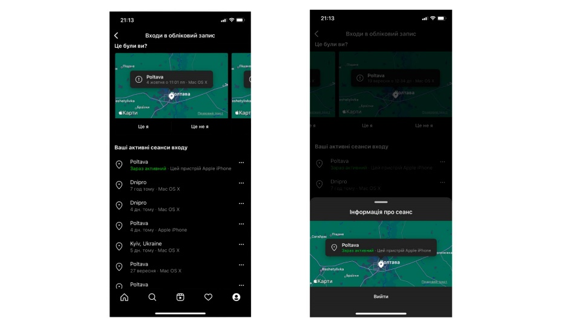
Зверніть увагу! Якщо ви використовуєте VPN, ваша геолокація в історії сеансів може «стрибати» між різними містами та країнами – це нормально. Але якщо VPN не використовується, однак при цьому є сеанси, що викликають підозри, то краще негайно змінити пароль.

Як переглянути статистику акаунта в Instagram
Ви можете переглянути дані статистики свого акаунта декількома способами.
Перший варіант — безпосередньо з вашої сторінки профілю. Після того як перейдете на бізнес-акаунт, з'явиться пункт «Професійна панель». Коли ви тапнете по ній, будете перенаправлені на сторінку зі статистикою, де можна побачити охоплення за обраний проміжок часу, кількість підписників та темпи зростання аудиторії, налаштувати швидкі відповіді, створити брендований контент та багато іншого. Спочатку професійна панель може здатися трохи громіздкою та погано структурованою, але згодом ви розберетеся у всіх її особливостях.
Другий варіант — перейти в налаштування та вибрати Insights. Тут міститься основна статистична інформація:
- охоплені облікові записи;
- облікові записи, які взаємодіяли з вашим акаунтом;
- загальна кількість читачів.
Усі три пункти клікабельні. Виберіть цікавий для вас, щоб отримати більш вичерпну статистику. Також у верхній частині сторінки можна вибрати період, за який ви бажаєте побачити статистику. З цієї ж сторінки можна опублікувати новий пост, Stories, відео Reels тощо, навіть створити акцію для просування.
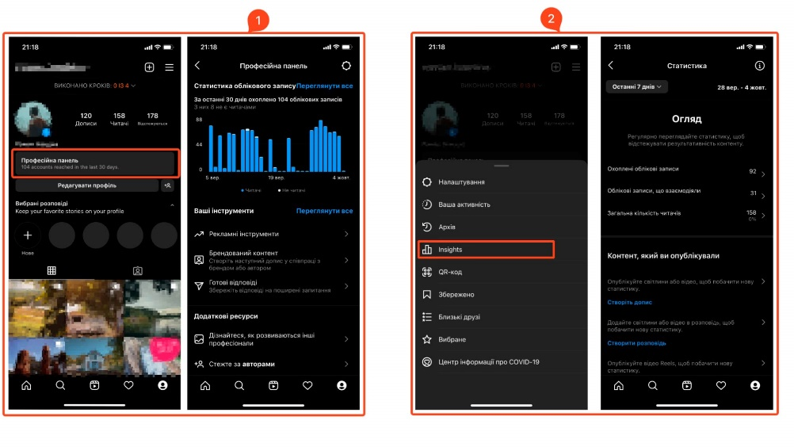
Зверніть увагу! Якщо ви запускаєте рекламу в Instagram через Facebook Business Manager, то тут же можна переглядати статистику. Знову ж таки, спочатку іноді складно розібратися у всіх інструментах та звітах Facebook Business Manager, але згодом ви у всьому розберетеся. Або можете обмежитися внутрішньою статистикою програми Instagram. Багатьом її цілком достатньо.

Корисні Telegram-боти для управління Instagram-акаунтом
Деякі Telegram-боти здатні суттєво спростити просування в Інстаграмі та автоматизувати багато процесів. Інші лише дають можливість зручніше працювати з контентом. Ось кілька таких ботів, які ви можете використовувати:
- @voicybot — розпізнає мову з будь-яких голосових повідомлень, звукових файлів та відеоповідомлень, які ви отримуєте з особистих та групових чатів;
- @instasavegrambot — дозволяє зберігати фото, відео та тексти з Instagram;
- @SaveAsBot — бот, якому можна скинути посилання на пост в Instagram, Pinterest або TikTok, а він надішле відповідні фото, відео, карусель, IGTV і тексти (їх можна завантажити);
- @LandingPageInstagramBot — може обрізати зображення для створення Landing Page для Instagram. Поділяє його на кілька квадратів, які у вашому профілі формують цільну картинку з публікацій;
- @izibot — завантажує медіа з Instagram: пости, Stories, IGTV. Також працює з YouTube та Pinterest.
Це лише мала частина корисних Telegram-ботів, які можуть спростити ведення акаунта та допомогти вам розкрутити Інстаграм ефективніше. За допомогою інших роботів можна автоматизувати комунікацію з клієнтами, обробляти фото, збирати додаткові статистичні дані, відстежувати коментарі та навіть забезпечити більш високий рівень безпеки вашого акаунта.
Важливо! Не надсилайте Telegram-ботам жодні дані для входу в акаунт та коди підтвердження. Їх можуть використовувати зловмисники для отримання доступу до вашого профілю. Будьте обережні, користуйтеся тільки тими ботами, які не викликають у вас підозри.

Підсумки
Отже, ви тепер краще розумієте, що являє собою просування в Instagram і як розкручувати свій бізнес-акаунт ефективніше. Головне в цій справі — стежити за трендами та використовувати всі доступні інструменти.
Instagram — це не тільки одна з найпопулярніших соцмереж сучасності, але й одна з найбільш розвинених. Тому рекомендуємо стежити за всіма нововведеннями. Особливо за тими, які вже запроваджені за кордоном, але котрих ще немає в нас. Яскравий приклад — відео Reels. Нагадаємо, що пілотний запуск Reels відбувся в листопаді 2019 року. Вже в серпні 2020 р. цей формат коротких відео працював у 50 країнах. А українські користувачі нарешті змогли повноцінно застосовувати Reels лише з серпня 2022 року. Зате тепер це для нас корисний допоміжний інструмент просування з відмінною системою рекомендацій контенту.

